Referat samarbeidsforum
29. september 2021

Radisson Blu, Værnes

1200 - 1445

Deltakere
Gisle Kristian Almlid-Larsen, Innherred
Camilla Formo, Indre Namdal
Kjersti Wæge, NTNU
Arnt Ivar Jakobsen, Midtre Namdal (vara For Knut Storeide)
Hilde Lein, Utdanningsforbundet (vara For Geir Røssvoll)
Runi Hagen, Nord universitet
Gøril Dønnheim-Nilsen, Fosen
Mikael Lyngstad, Trondheim og Malvik (vara for Eva E. Belbo)
Ann Kristin Geving, Værnes
Maria T Møller, fylkeskommunen/videregående skoler
Kirsti Fjær, Ytre Namdal
Elin Bø Morud, NTNU
Ragnhild Sperstad Lyng, Statsforvalteren
Bjørn Rist, Statsforvalteren
Svein Harald Nygård, Statped
Henriette Gladsø Holmen, PPT-representant
Robert Øyum-Jakobsen Trøndelag sørvest, (vara for Hege Røttereng)

Forfall
Marit Moe, KS
Marit Aksnes, Levanger/Verdal
Hege Røttereng, Trøndelag sørvest
Ingrid Sjoner, Gauldal

Sak 14/2021 Godkjenning av referat
Ingen merknader. Referatet ble godkjent.

Sak 15/2021 Informasjon om relevante saker (ved Statsforvalteren og Kjersti Wæge, Matematikksenteret)

- Oslo Met følgeforsker på Dekom og oppfølgingsordningen. Trøndelag er case-fylke. Underveisrapport er ferdig i uke 40. Vi informerer mer om dette når den er klar.

- Oppfølging av sak fellestiltak begynneropplæringen. Det har tidligere blitt uttrykt bekymringer knyttet til manglende deltakelse fra ledelsen i dette tiltaket, og bekymring knyttet til om PPT ser sin rolle i tiltaket. Statsforvalteren har tatt tak i dette, og nå tilbys skoleledelsen egen parallellsesjon under samlingene. Vi har også forespurt PPT-ledernettverket om å få komme å informere om tiltaket.

- Om erfaringer fra smakebit på fellestiltaket – fagdager matematikk, norsk og engelsk ved Kjersti Wæge (se vedlegg 5). Fagdager i norsk og matematikk er gjennomført. Det er veldig positive erfaringer fra dette tiltaket.

Det har vært stor interesse for tilsvarende fagdag i engelsk. Statsforvalteren har inngått avtale med Universitetet I Bergen (UiB). Mandag 1. og tirsdag 2. november arrangerer UiB fagdager om eksamen i engelsk. Målgruppen for fagdagene er lærere i engelsk på ungdomstrinnet. For å gi mange lærere sjanse til å delta, blir fagdagene gjennomført digitalt. Overordnet tema for dagene er læreplanforståelse og eksamen. Innholdet er delt i tre hovudbolker:

- Læreplanforståelse og konstrukt for eksamen i engelsk
- Ny eksamen i engelsk (bakgrunn for endringene, utviklingsprosessen, oppgavetyper)
- Vurdering av autentiske elevsvar
Invitasjon til deltakelse sendes også denne gang direkte til dere i samarbeidsforum, med nettverkskoordinatorene i kopi. Det er derfor særdeles viktig at dere deler invitasjonen med alle aktuelle i målgruppen i deres nettverk.
- Nytt fellestiltak: Læreplan og vurdering i norsk og matematikk (Se vedlegg 5). Syv nettverk har meldt sin interesse (Ytre Namdal, Levanger og Verdal, Malvik-Trondheim, Trøndelag sørvest, Midtre Namdal, Innherredsnettverket og Fosen). Værnes meldte interesse i møtet. Det kan også være flere.

Sentrene har utsatt oppstart i første pulje etter råd fra sektor til vårsemesteret 2022. Andre pulje har oppstart våren 2024. Deretter blir det en årlig samling framover for begge puljene.

Det viser seg at informasjon i e-spørreskjemaet og infoskriv ikke samsvarer. Det vil derfor bli sendt ut en ny spørring knyttet til ønsket oppstartsemester. Matematikksenteret ordner ny spørring.

Datoer for samlingene skal være klare innen 20. oktober i år. Første samling vil være felles for fagene; etter det vil samlingene være fagorienterte.

Etter råd fra sektor blir nå lærere fra hele ungdomstrinnet målgruppe. Vi starter med norsk og matematikk. Andre fag kan være aktuelle etter hvert.

Flest mulig lærere bør delta på samlingene for å skape endringstrykk.
Utdanningsforbundet må tas med på lag; drøftinger.

Erfaringer fra andre tiltak viser at det bør være jevnlige møter med ledelsen – både før prosjektstart og hvert semester. Samarbeidsforum støtter en slik tanke.

Sak 16/2021 Nye retningslinjer og innføringen av nytt kompetanseløft. Konsekvenser for styringsdokumenter og praksis.

Kort innledning til hvorfor endringer er gjort i dokumentene mandat og sentrale momenter. Langsiktig plan har vi ikke hatt før i Trøndelag. Det ble presentert en kort gjennomgang av endringer i de to førstnevnte dokumentene, og en gjennomgang av hovedtrekkene i langsiktig plan. Se vedleggene 5, 6, 7 og 8.

Mandat (vedlegg 6)
Hensikten med mandatet er å gi rammer for samarbeidsforum sitt ansvar og oppgaver, samt synliggjøre deltakernes rolle som representanter i samarbeidsforum. Samarbeidsforum har to primæroppgaver; enes om en felles årlig innstilling som oversendes Statsforvalteren, og enes om en overordnet langsiktig plan, føringer og økonomi.

Det ble stilt spørsmål om sektormålene bør være med i mandatet. Samarbeidsforum samlet seg om at det er greit at de er synliggjort i mandatet.

Sentrale momenter (vedlegg 7)
Dette dokumentet rammer inn de ulik aktørenes rolle i arbeidet med lokal kompetanseutvikling i Trøndelag. Dokumentet inneholder også begrepsliste, saksgang, årshjul og Trøndelag i tall og kart.

Innspill om at SF bør tydeliggjøre i dette dokumentet hva som er valgfritt av skjemaer, og hva som er påkrevd. Dette vil bli gjort.

I dokumentet ønsker SF å tydeliggjøre sentrale begreper i ordningene.
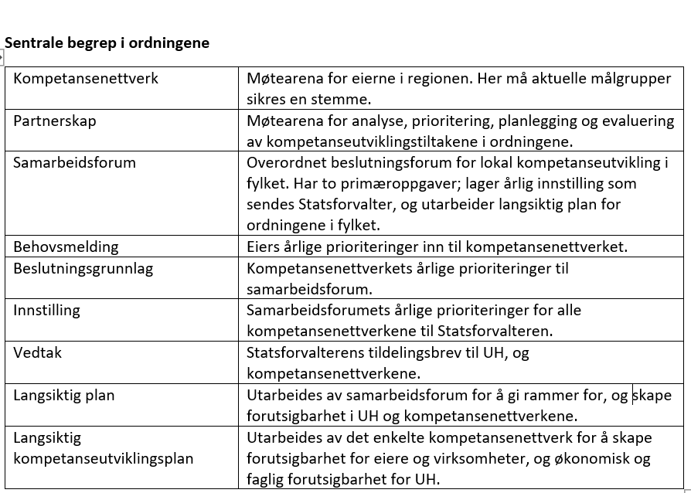

Årshjul (vedlegg 7)
Samarbeidsforumets årshjul er også ment som støtte til arbeidet med årshjul i partnerskapene. Årshjulet er ikke lenger et eget dokument, men ligger som en del av de sentrale mmomentene.

Samarbeidsforum ønsker å erstatte Dekom-seminaret 2022 med et seminar for partnerskapene. Et slikt seminar skal være en møte- og dialogarena mellom kompetansenettverkene og UH.

Det kom innspill om at SF bør vurdere omfanget på møtene i samarbeidsforum. Det må være innholdet i møtene som avgjør om det skal legges opp til én eller to dager. SF vil gjøre slike vurderinger.

Langsiktig plan (Vedlegg 8)
Det ble stilt spørsmål om hvor lenge denne skal gjelde.
SF tydeliggjør at fellestiltak kan koste noe også lokalt, selv om det faglige er finansiert av samarbeidsforum. Lokale kostnader knyttet til fellestiltakene må synliggjøres i beslutningsgrunnlaget som oversendes samarbeidsforum.

Nye rapporteringsrutiner og maler (vedlegg 3).
Dette temaet ble behandlet i fellesmøte Dekom/Rekom.

SF tilbyr et teamsmøte i månedsskiftet november/desember for å lette arbeidet i partnerskapet. Det er frivillig å delta.

Hvert partnerskap bør innen den tid avklare hvem som skal rapportere. Ansvaret bør ligge på én person.

Vedtak
Samarbeidsforum gjør ingen endringer i utkastene til mandat, sentrale momenter og langsiktig plan knyttet til innspillene i møtet. Vi avventer endringer slik at partnerskapene får tid til å se på styringsdokumentene. Det betyr at representantene i samarbeidsforum må skape gode prosesser i egne nettverk/institusjoner før tilbakemelding til Statsforvalteren. Frist for tilbakemelding på de tre dokumentene er 1. desember. SF utarbeider innspillskjema i Forms. Vi ber partnerskapene om å være oppmerksomme på at modellen med UP1 og UP2, i forbidnelse med revisjonen, er oppe til vurdering – og en del av denne høringen. Lenke

Dokumentene ferdigstilles på første møte i samarbeidsforum 2022.

Sak 17/2021 DEKOM-seminar 2022
Saken ble behandlet under temaet «sentrale momenter og årshjul».

Eventuelt
Nettverket Trondheim/Malvik ønsker et samarbeid for å inkludere det samiske perspektivet i ordningene. Temaet bringes videre i kommende møter.

Vedlegg 1 Foiler fellesdel
Vedlegg 2 Regneark med skjema
Vedlegg 3 Rapporteringsskjema
Vedlegg 4 Padlett fra gruppearbeid
Vedlegg 5 Foiler Dekom
Vedlegg 6 Mandat
Vedlegg 7 Sentrale momenter inkludert årshjul
Vedlegg 8 Langsiktig plan
Vedlegg 9 Revidert skisse fellestiltak

